PCR検査、抗原検査を受けて陽性だった人の合計の３分の１以上は無症状である https://pmc.carenet.com/?pmid=33481642
これをもとに最初の症状の有無についての係数を割り出す
症状有の割合をtとすると、無症状は(1-t)
- t×99.2/100 + t×90.3≦2/3
- (1-t)×32.9/100 + (1-t)×0.8≧1/3
①と②の連立方程式より、共通部分はt≦0.01088
t(検査する人のうち症状のある人の割合）は最大で0.01%である。 以下便宜上t=0.01とする。

【精度について】
PCR検査は陽性的中率89.3%,陰性的中率67.1%である。したがって症状がある場合は陽性の係数は99.2,陰性の係数は0.8となる。一方、無症状の場合、陽性の係数は67.1,陰性の係数は32.9となる。
【料金について】
陽性の場合は無料、陰性だった場合は自己負担のため、陽性の場合は考慮しない。陰性の場合の係数は、PCR検査が18,000円、抗原検査が7000円であるから、その逆数比より、PCR検査と抗原検査の係数比は72:28となる。
【検査時間について】
PCR検査は1~3日（平均2日とする)、抗原検査は15~30分（30分とする）であるから、PCR:抗原は逆数比より1.03:98.97とする。
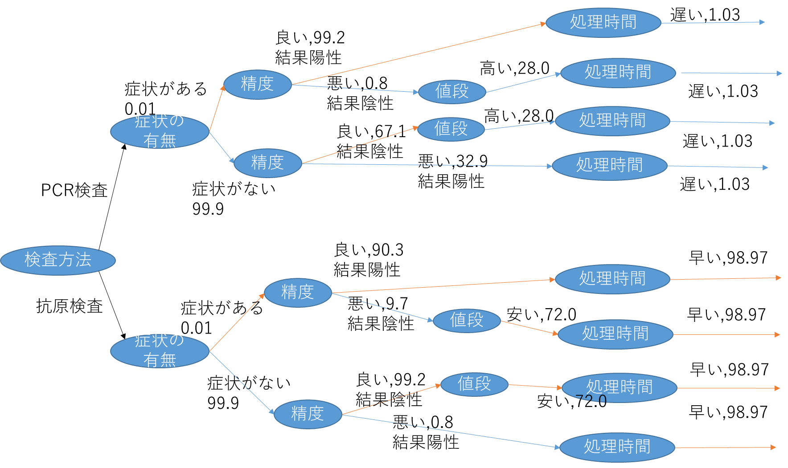
これらの数値を計算して、高い数値が個人にとって望ましい検査方法であると考えられる。計算すると、有症状者が陽性である場合はPCRが1.44×10⁻⁶,抗原検査は1.26×10⁻⁴となり、抗原検査の方が高く、無症状者が陰性である場合もPCRは1.26×10⁻⁴、抗原検査は99.7と抗原検査の方が高い。したがって、抗原検査が望ましいと考えられる。

文献
検査を受けて陽性反応のあった無症状者の割合 https://pmc.carenet.com/?pmid=33481642
検査の精度についてhttps://www.mhlw.go.jp/content/10900000/000858746.pdf PCR検査・抗原検査の値段と結果までの時間参考https://www.kato-ootori-clinic.com/pcr.pdf

第２案
会社の補助等で検査の結果に関わらず個人が検査費用を負担しない場合を考える。
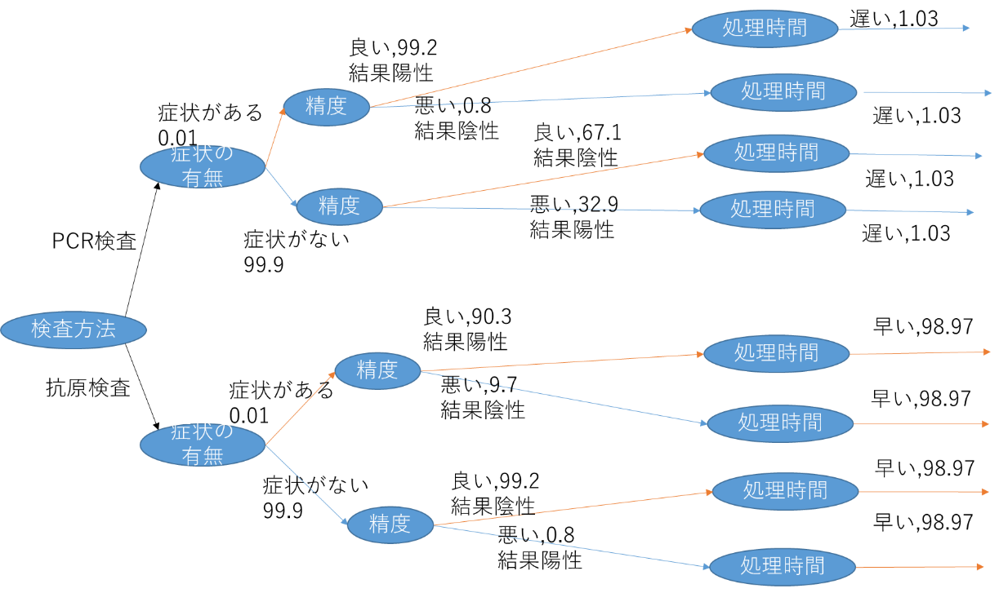
このとき数値を計算すると、有症状者が陽性である場合はPCRが1.02×10⁻⁴,抗原検査は8.95×10⁻³となり、抗原検査の方が高く、無症状者が陰性である場合もPCRは6.91×10⁻¹、抗原検査は98.2と抗原検査の方が高い。したがって、抗原検査が望ましいと考えられる。

